Šolsko leto 2016/2017

Umetnost visokih kultur - ZIGURATI

seminarska naloga iz predmeta umetnost

Mentorica: Avtor:
Razred:
Kazalo vsebine 2
- UVOD 3
- RAZLAGA IN POMEN 3
  - HERODOTUS 3
- ZGRADBA ZIGURATA 4
- ZGODOVINA ZIGURATOV 4
- ZIGURATI PO SVETU 5
  - ETAMENAKI 5
- VIRI 6

- UVOD
Zigurat –pomeni » dvigajoč se visoko «
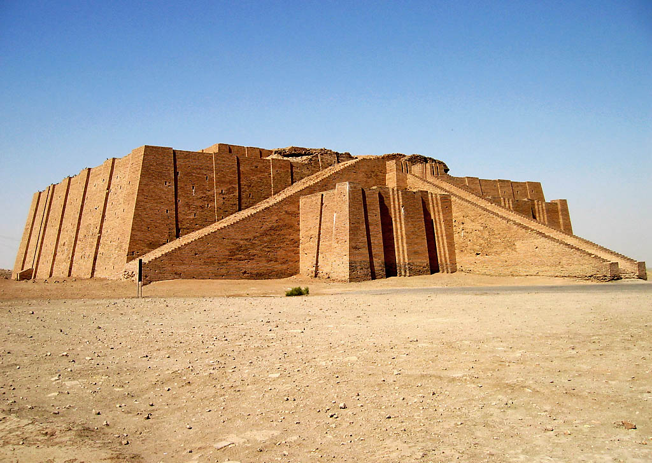
Zigurat je bila ogromna struktura, ki so jo gradili v stari Mezopotamski dolini in na zahodni Iranski planoti. Ima obliko stopničaste piramide.
(vir slike: https://www.google.si/search?q=ziggurat&espv=2&biw=1920&bih=974&site=webhp&source=lnms&tbm=isch&sa=X&sqi=2&ved=0ahUKEwiXptfX1unQAhULWCwKHZSTDBYQ_AUIBigB#imgrc=w- 0sZ6B8eu80GM%3A)

- RAZLAGA IN POMEN
Po Herodotu naj bi bilo na vrhu vsakega zigurata svetišče, čeprav nobeno od teh svetišč ni preživelo. Zigurati so bili mišljeni kot svetišča in zato so bili zelo visoki , da bi lahko svečeniki bili čim bližje bogovom. Praktična funkcija zigurata je visoko mesto, na katerega bi lahko svečeniki pobegnili pred naraščajočo vodo, ki je vsako leto poplavljala nižine. Druga praktična funkcija zigurata je bila varnost. Ker je svetišče dostopno le preko treh stopenj po stopnicah, bi lahko le majhno število stražarjev preprečilo ne-duhovnikom vohunjenje za rituali v svetišču na vrhu zigurata, kot je kuhanje žrtvene hrane in zažiganje trupel žrtvenih živali. Vsak Zigurat je bil del tempeljskega kompleksa, ki je vključeval še dvorišče, shrambe, kopalnice in bivalne prostore, okoli katerih so zgradili mesto. Zanje domnevajo, da so bili prvotno templji, ki jih je gradil rod za rodom, tako da so eno stavbo postavili na drugo.
2.1. Herodotus – je bil grški zgodovinar in nekateri mu pravijo tudi » Oče zgodovine «

- ZGRADBA ZIGURATA
Zgrajeni so na stopničastih ploščadih pravokotne, ovalne ali kvadratne oblike v tlorisu in piramidne oblike v višino, z ravnim zaključkom na vrhu piramide. Na soncu sušene opeke iz blata in slame sestavljajo jedro zigurata, ki je bil obložen z žgano opeko na zunanji strani. Ti kopasti object so imeli velikansko glavno stopnišče in so se dvigovali visoko nad mestom v katerem so prevladovale opečnate hiše. Zigurat je stal skoraj v vsakem mestu. Obloga je bila pogosto glazirana v različnih barvah, ki so imele astrološki pomen. Kraljeva imena so bila pogosto vgravirana na teh glaziranih opekah. Predpostavljajo, da so imeli na vrhu svetišče, vendar ni arheoloških dokazov za to, so samo besedilni dokazi Herodotusa. Dostop do templja je bila vrsta ramp ob strani ali vijačna klančina od tal do vrha. Mezopotamski zigurat ni bil mesto za javno čaščenje in obrede. Verjeli so, da je to mesto za bogove in vsako mesto je imelo svojega boga zaščitnika. V ziguratu ali drugih prostorih v kompleksu so smeli biti samo duhovniki in njihova je bila odgovornost skrbeti za bogove in za svoje potrebe. Svečeniki so bili zelo mogočni člani sumerske družbe.

- ZGODOVINA ZIGURATOV
Mezopotamci so zgradili najzgodnejše piramidalne strukture, ki jih imenujemo zigurat. Ker so bili zgrajeni iz na soncu sušene blatne opeke, je malo ostankov. Zigurate so gradili Sumerci, Babilonci, Elamiti, Akadci in Asirci za lokalne bogove. Vsak zigurat je bil del tempeljskega kompleksa, ki je vseboval tudi druge stavbe. Predhodnik zigurata je bila vzvišena struktura iz obdobja Ubaidov (4. tisočletje pr. n. št.). Najstarejši zigurati segajo v konec zgodnjega dinastičnega obdobja. Najnovejši mezopotamski zigurati so iz 6. stoletja pred našim štetjem. Približno 25 ruševin ziguratov je dokazano v Mezopotamiji, še posebej v babilonskem delu.

- ZIGURATI PO SVETU
Eden izmed najbolje ohranjenih ziguratov je Chogha Zanbil v zahodnem Iranu. Zigurat Sialk v Kashanu, Iran, je najstarejši in sega v zgodnje 3. tisočletje pred našim štetjem. Oblike ziguratov so bile od zelo preprostih, na katerih je bil le tempelj, do čudežev matematike in gradbeništva, ki ga je sestavljalo več teras, na vrhu zadnje pa je bil tempelj.
Primer preprostega ziggurata je Beli tempelj v Uruku, v stari Sumeriji. Zigurat sam je osnova, na kateri stoji Beli tempelj. Njegov namen je verjetno bil, da je tempelj bližje nebu. Dostop od vznožja do vrha je prek stopnic. Mezopotamci so verjeli, da ta tempeljska piramida povezuje nebo in zemljo. V resnici je zigurat v Babilonu znan kot Etemenanki.
Primer obsežnega in masivnega zigurata je bil zigurat Marduk ali Etemenanki v starodavnem Babilonu. Na žalost ni razen osnove ostalo veliko od te masivne konstrukcije, le arheološke najdbe in zgodovinske pripovedi dajejo temu stolpu na sedmih večbarvnih ravneh s templjem na vrhu, izvrstne razsežnosti. Za tempelj mislijo, da je bil pobarvan in vzdrževan z barvo indigo do vrha stopenj. Znano je, da so do templja vodile tri stopnje, od katerih mislijo, da sta bili dve le polovica višine zigurata.
.
5.1. ETAMENAKI - je ime za sumersko zgradbo in pomeni »hiša na ploščadi med nebom in zemljo«

6. VIRI:
- http://www.mesopotamia.co.uk/staff/resources/background/bg22/home.html
- https://en.wikipedia.org/wiki/Herodotus
- https://sl.wikipedia.org/wiki/Piramida
- http://mesopotamia.mrdonn.org/ziggurats.html
- https://en.wikipedia.org/wiki/Ziggurat
- atlas verstev sveta (ATLAS OF WORD RELIGIONS, Mozzi d.o.o., Cesta na Brdo 53, 1000 Ljubljana v sodelovanj u z Prešernova družba d.d., Igriška ulica 5, 1000 Ljubljana, Ljubljana 2011)

